PATVIRTINTA

Raseinių rajono savivaldybės administracijos

direktoriaus 2024 m. d. įsakymu Nr.

**PLANAVIMO DARBŲ PROGRAMA**

**1. Planuojama ir nagrinėjama teritorija:**

1.1. planuojama teritorija: Raseinių r. sav., Raseinių m., T. Daugirdo g. 4;

1.2. nagrinėjama teritorija:

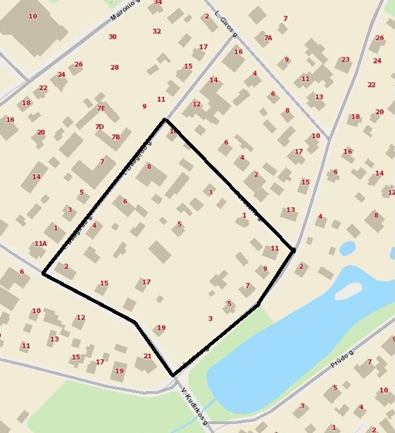

**2. Planavimo organizatorius:** Raseinių rajono savivaldybės administracijos direktorius, V. Kudirkos g. 5, Raseiniai.

**3. Detaliojo plano rengimo iniciatorius:** Raseinių rajono savivaldybės administracijos direktorius, V. Kudirkos g. 5, Raseiniai.

**4. Detaliojo plano rengėjas**: parenkamas vadovaujantis Lietuvos Respublikos viešųjų pirkimų įstatymo ir kitų teisės aktų nustatyta tvarka.

**5. Planavimo pagrindas**: Raseinių rajono savivaldybės administracijos direktoriaus 2023 m. gruodžio 12 d. įsakymas Nr.A1-990 „Dėl teritorijų planavimo proceso iniciavimo“.

**6. Planavimo tikslas:** Raseinių miesto centrinės dalies detaliojo plano, patvirtinto Raseinių rajono savivaldybės administracijos direktoriaus 2013 m. liepos 29 d. įsakymu Nr.(5.3)A1-592 „Dėl detaliojo plano patvirtinimo“, koregavimas žemės sklype Raseinių r. sav., Raseinių m., T. Daugirdo g. 4.

**7. Detaliojo plano uždaviniai:**

7.1. nustatyti žemės sklypo naudojimo būdus: daugiabučių gyvenamųjų pastatų ir bendrabučių teritorijos;

7.2. nustatyti teritorijos tvarkymo ir naudojimo reglamentus, vadovaujantis Raseinių miesto bendrojo plano sprendiniais;

7.3. planavimo sprendiniai turi neprieštarauti Raseinių rajono savivaldybės teritorijos bendrojo plano sprendiniams.

**8. SPAV atlikimas:** SPAV neatliekamas.

**9. Tyrimai ir galimybių studijos:** neprivaloma.

**10. Konkursas geriausiai urbanistinei idėjai atrinkti:** neprivaloma.

**11. Teritorijos vystymo koncepcija ir koncepcijos nepriklausomas profesinis vertinimas**: neprivaloma.

**12. Detaliojo planavimo etapai:** parengiamasis, rengimo ir baigiamasis.

**13. Koncepcijos rengimas:** nerengiama.

**14. Sprendinių nepriklausomas profesinis vertinimas**: nereikalingas.

**15. Viešumo užtikrinimas**: Vyriausybės nustatyta tvarka viešai paskelbiama apie priimtą sprendimą dėl detaliojo plano rengimo pradžios, planavimo tikslų ir planavimo darbų programą. Procedūriniai dokumentai teikiami sistemoje TPDRIS.

**16. Planavimo terminai:** 3 metai nuo planavimo sąlygų išdavimo datos.

**17. Plano rengėjas užtikrina, kad planuojami sprendiniai nepažeis normų ar reglamentų reikalavimų, nepablogins nuosavybės naudojimo sąlygų.**

___________________________